《Java程序设计》实验报告8

学生姓名： 班级：2017级计算机（ ）班 学号：
实验地点：619室 指导教师：黎才茂
实验日期：2019- - 共2学时
实验环境：Win7 + JDK1.8 + eclipse

1. 实验目的
（1）类的设计与应用
（2）掌握UML类图的画法
（3）基本类型与包装类
（4）String类、StringBuffer类
2. 实验内容
用eclipse完成教材编程练习题10.2、10.6、10.8、10.15、10.16、10.25的内容。
3. 实验要求
实验报告撰写具体要求，在实验过程中对每道题写明如下内容：
（1）写出实验各步骤；
（2）记录该程序在编译或运行时报告的错误，并加以修正；
（3）程序运行结果截图。

4. 实验过程
10.2
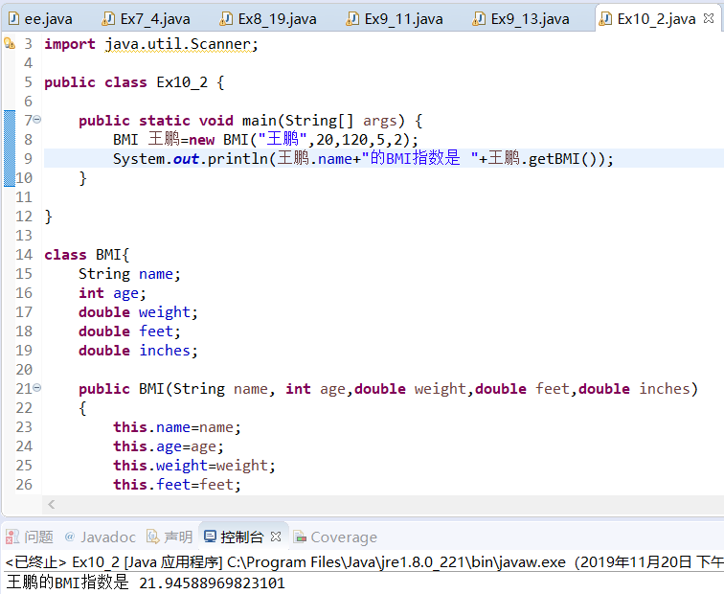
10.6
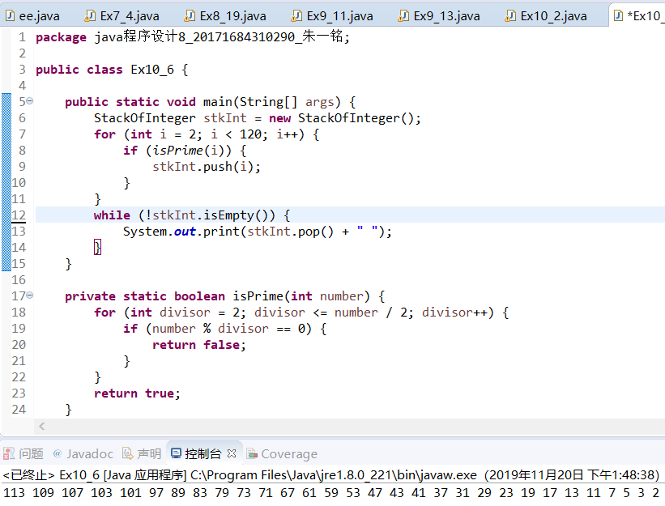

5. 实验总结
（写出本次实验中的心得体会）

提交文件说明：
1）填写实验报告word文档；
2）提交Java源代码，Java文件名的命名方式：
Exn_m.java，例如编程练习题2.3，则对应的源代码文件名：Ex2_3.java（源代码中需要有详细的注释）
3）本次实验所有文件压缩打包，打包文件名命名方式：
Java程序设计n_学号_姓名.rar ， 其中n=1、2、3、……

10.2
import java.util.Scanner;

public class Ex10_2 {

public static void main(String[] args) {
BMI 王鹏=new BMI("王鹏",20,120,5,2);
System.out.println(王鹏.name+"的BMI指数是 "+王鹏.getBMI());
}

}

class BMI{
String name;
int age;
double weight;
double feet;
double inches;

public BMI(String name, int age,double weight,double feet,double inches)
{
this.name=name;
this.age=age;
this.weight=weight;
this.feet=feet;
this.inches=inches;
}

public BMI() {
// TODO 自动生成的构造函数存根
}

double getBMI() {
return (weight/Math.pow(12*feet+inches, 2))*703;
}
}

10.6
package java程序设计8_20171684310290_朱一铭;

public class Ex10_6 {

public static void main(String[] args) {
StackOfInteger stkInt = new StackOfInteger();
for (int i = 2; i < 120; i++) {
if (isPrime(i)) {
stkInt.push(i);
}
}
while (!stkInt.isEmpty()) {
System.out.printf("%5d",stkInt.pop());
if(stkInt.getSize()%10==0)
System.out.println();
}
}

private static boolean isPrime(int number) {
for (int divisor = 2; divisor <= number / 2; divisor++) {
if (number % divisor == 0) {
return false;
}
}
return true;
}
}

class StackOfInteger {// 堆栈类
private int[] elements;
private int size;
public static final int DEFAULT_CAPACITY = 16;

StackOfInteger() {
this(DEFAULT_CAPACITY);
}

StackOfInteger(int capacity) {
elements = new int[capacity];
}

public boolean isEmpty() {// 空为true
return size == 0;
}

public int peek() {// 返回栈顶元素
return elements[size - 1];
}

public void push(int value) {
// !!!attention:size may over the length of array!->reallocation
if (size >= elements.length) {
int[] temp = new int[elements.length * 2];
System.arraycopy(elements, 0, temp, 0, elements.length);
elements = temp;
}
elements[size++] = value;
}

public int pop() {
return elements[--size];
}

public int getSize() {// 返回栈顶元素
return size;
}

}

